淡江時報 第 1122 期
風保系友會成立社團法人 陳書窗新任理事長 洪瑞鴻任常務監事
學習新視界
【舒宜萍臺北校園報導】風保系系友會於4月10日下午2時在臺北校園5樓校友會館召開成立大會暨第一屆第一次會員大會，投票選出第一屆理事20人、監事5人，由現任保險系友會會長陳書窗眾望所歸擔任理事長，洪瑞鴻擔任常務監事，約60名系友出席。陳書窗與妻子李愛彬當年是同窗班對，將一起貢獻服務，系主任田峻吉樂見系友們在產官學業界開枝散葉，陣容龐大，表現優秀。

風保系向內政部申請成立社團法人「中華民國淡江大學風險管理與保險學系系友會」，風保系前身保險系自民國54年成立，107年更名為風險管理與保險學系，系友會籌備會主任委員許永燦說明成立經過，會中熱烈討論本年度將舉辦的師生聯誼活動、演講交流及籌募系友會獎學金等。也邀請系友東海大學法律學院院長卓俊雄演講，分享保險業公平待客原則。

本校系所友會聯合總會總會長莊子華特地親臨恭賀，他相信：「淡江風保系系友在保險業界絕對是相當專業的。」校友服務暨資源發展處執行長彭春陽說明：「系友們在業界展現實力就是對本校最好的宣傳。」商管學院院長蔡宗儒表示，參加2次EMBA歲末聯歡會都是風保系奪冠，師生系友相當有活力。現代保險雜誌社總經理劉振豐系友表示：「見到許多系友很開心，真像回娘家的感覺。」
2021/04/18

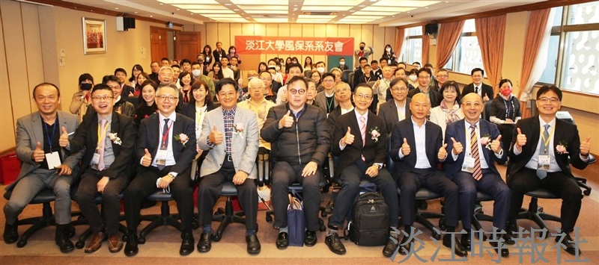
風保系系友會於4月10日召開成立大會暨第一屆第一次會員大會。（圖／風保系提供）

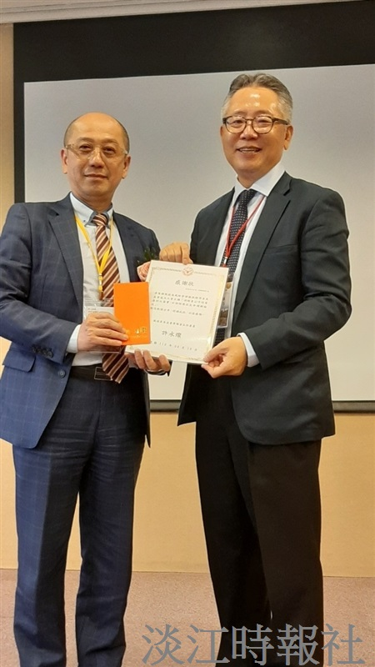
新任風保系理事長陳書窗（左）邀請系友東海大學法律學院院長卓俊雄演講，分享保險業公平待客原則。（圖／風保系提供）

